给人以星火者，必身怀火炬
武汉市永丰中学殷媛媛教师感动汉阳事迹材料
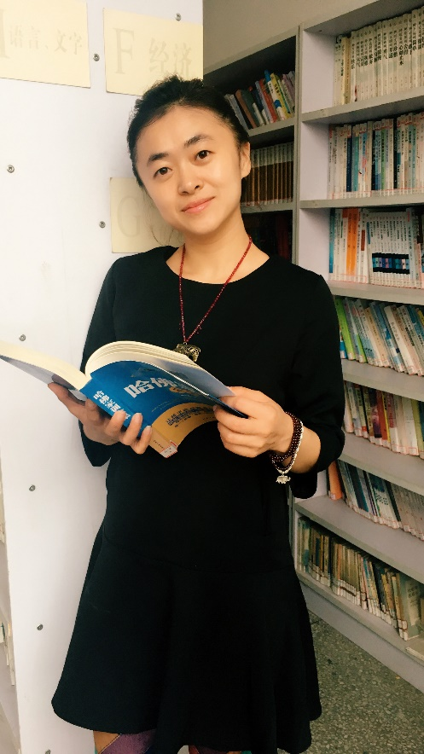
殷媛媛，永丰中学教导处、教科室、电教主任。她扎根汉阳最西部的永丰中学从教17年，其中有15年任教九年级，多次获得中考贡献奖。常年担任班主任，所带班级多次获武汉市先进班集体等荣誉称号。三年磨一剑，今年，她所带的班级，中考完成“不可能”任务，普高上线率取得历史性突破。

不可能完成的任务？
中考捷报传来的时候，殷老师班的家长群炸了——“感谢殷老师三年对孩子的不放弃”，“真心感谢殷老师一直以来把我们的孩子当成自己的孩子关爱”，“殷老师，感恩有您”“孩子能考入高中，真是我不敢想的！殷老师辛苦了”……
收到这些感谢，殷老师百感交集。三年前，这批孩子刚进入初一，别说学习，连卫生习惯、行为习惯都很差，家长对孩子的成绩也没要求。许多同事都说，我校历届入学新生都不行，但是本届的成绩看起来尤其不好，这届求稳定就好。
殷老师是同事们公认的有办法的老师，也有股不信邪的劲头，说干就干上了。
树班级风 殷老师通过各类主题班会活动建立了良好的班风。如：组织校园“寻宝”行动，让同学们比拼着找到藏在卫生死角的垃圾“宝藏”；主动向学校要求带领班级参加主题班会竞赛：发动“小懒虫”们做道具，鼓励”小内向”诗朗诵，逼着“不自信”做主持，哄着“慢吞吞”跑场务……七年级开学仅两周，殷老师的班级就形成了“静、净、竞、进”的良好班风，为后期抓学习奠定了良好的基础。
赢家长心 永丰有76.6％的的家长文凭在初中及以下，大部分都是在社会最底层为生活奔忙，对孩子都是放养、糙养。殷老师抛弃让家长辅导孩子学习的念头，与家长约法三章：学习的事，我们老师来！家长们只需配合老师做好言传身教，遇到家庭教育问题及时跟殷老师沟通，关注孩子的学习状态和心理状态。殷老师还双管齐下，建立线上线下家长课堂，与家长们推心置腹，传授家庭教育的经验。有些家长深夜才有时间，殷老师也极力配合家长，态度积极地与家长沟通。
家长们完全被殷老师折服了，三年下来，家长的变化是巨大的：从微信群中最初的“不搭理”到最后齐刷刷的“收到”；从对孩子的学习不关注，到每次家长会全员到位，并要求殷老师再多说一会儿；从跟孩子的对立，到与孩子形成良好的亲子关系……
家长们深深受到了殷老师的影响，所以到了九年级，才有了十五个目标生家长风雨无阻为孩子送饭了整个学期；才有了“中考寄语”主题班会上，孩子们听了家长们悄悄为他们录的“打气”录音后，热泪盈眶……
今年中考，殷老师所带的毕业班完成了“不可能完成的”任务，考出永丰近几年最好的成绩，这绝不是偶然的运气，而是三年来爱的教育的厚积薄发。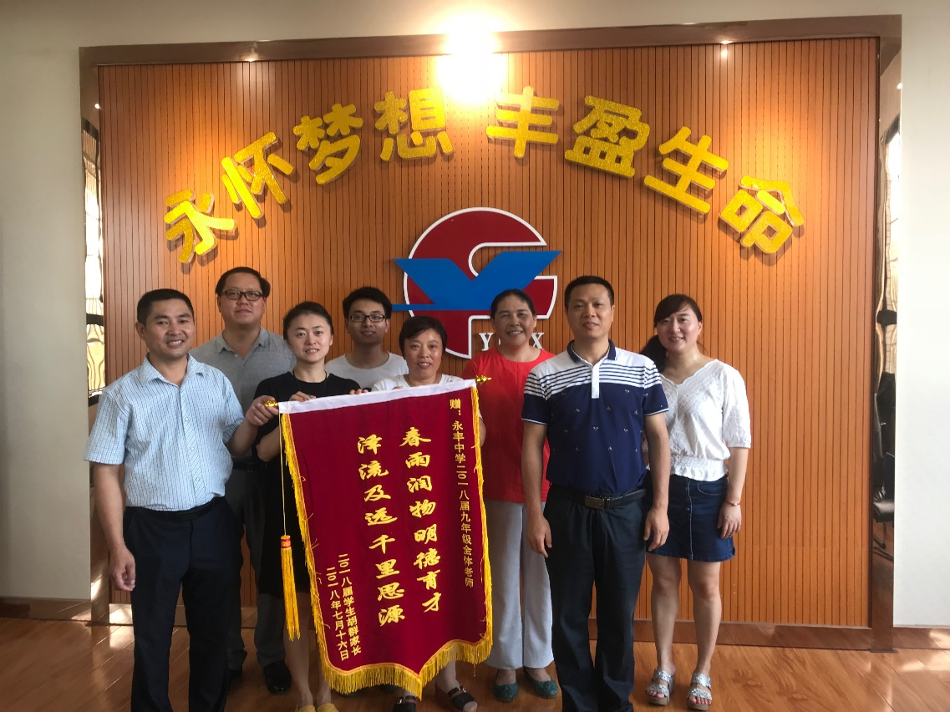

“妈妈”教师——以仁爱之心，温柔而坚定地转变学生
殷老师有一种魔力——她班里的孩子总是不由自主会亲热地叫她妈妈。
殷老师班的阳阳经常感慨：还好我遇到了殷老师，不然我可能就辍学，早就成了“小混混”。
原来，阳阳初二时转学到永丰中学，他曾毫不避讳告诉殷老师：“我是打架被学校“开除”的，我谁也不怕。”他想一下子“镇住”殷老师，谁知殷老师只是温柔地对他笑笑：“我不必知道你过去是个怎样的学生，我只想看到今后你会成为怎样的男孩。你来到我班上，我就会守护你。”陈阳听了很愕然：这个老师跟以前的可不一样。傲娇遇到柔情，任再顽劣的学生也会被融化，一来二去的几次“交锋”，紧张逐渐化解，感情不断上升。
虽然后来阳阳试探地也使过几次坏：在校门口抽烟，上学故意迟到等等，殷老师都用温柔而有原则的态度让他越来越觉得不好意思再犯同样的错。殷老师发现阳阳其实很细心，试着让他每天在群里提醒同学们各项作业，使他感受到了前所未有的信任。最让阳阳感动的是，殷老师经常像一个老母鸡一样，站在阳阳的角度，与经常酗酒、打骂他的继父“斗争”，修复他们支离的父子关系。
一天，阳阳终于说出：“初次见面，殷老师您说要守护我。现在我想对您说，我要守护永丰中学的荣誉，不会做任何有损学校名声的事！我以后也叫您妈，可以吗？”殷老师欣慰地说：“当然可以，我就是你们的妈妈呀！”就这样，殷老师成为了阳阳最信赖的人，什么心里话都与她分享。一个曾被放弃的孩子，在殷老师的关怀下，平稳顺利的毕业了。

智慧教师——以敏锐的感觉，巧妙的方法保护学生的自尊
永丰中学的孩子绝大部分都是外来务工人员的子女，他们是生活在这个城市中最弱势的群体，内心极度自卑、脆弱、敏感，极需要得到关爱。
殷老师敏锐地察觉到学校孩子的这一共性心理特征，她在教育教学和生活中总是小心保护着孩子们的自尊心。孩子们经常会吃的殷老师不小心多带、多买了吃不完的食物；会收到殷老师儿子给喜爱的哥哥姐姐们买的文具；会收到殷老师边恨恨地控诉自己“长胖穿不了”，边“满脸舍不得”地塞给自己的衣服……每到九年级中考关键期，殷老师总是自掏腰包为孩子们准备好防瞌睡“神器”—风油精，为他们买防暑降温雪糕，为他们精心准备中考专用笔和文具袋……
殷老师班上还有个叫小华的学生，小时候得过很严重的肾病，个子比其他同学都小。小华七年级刚进校时，他的妈妈就跟殷老师说，怕孩子体质太弱，受不了，坚决不让孩子参加体育运动。殷老师察觉到：虽然看起来活泼合群，但是内心对他自己得病的事还是很敏感的。她也私下问了小华的想法，小华觉得自己比小学时身体好了许多，没那么弱，特别想跟同学们一起参加体育运动，但是又怕妈妈担心。
殷老师慎重考虑后，决定与小华妈妈认真谈一次：殷老师耐心对小华妈妈说了孩子的想法，也推心置腹地说了自己的看法：“小华妈妈，虽然按照您的想法，不让孩子运动看起来是最安全的，我也没有什么安全问题需要担心了。但是，孩子渴望与其他孩子一样蹦跳跑，也不希望同学用异样的眼光看待他；而且，适当的运动是可以增强孩子的体质的。孩子在慢慢长大，他也想要成为一个坚强而强壮的男子汉。虽然过程艰难、漫长，但我们可以耐心地帮助他。”妈妈被殷老师感动，最后决定让孩子参加适当的体育运动。
殷老师三年来坚持持续关注着小华：观察小华的精神状态，给他私下量体温，允许他在疲劳的时候偶尔打盹，每天叮嘱他喝牛奶，每天让小华坚持跑一圈，两圈……私下让体育老师关注他体育课的身体变化……三年下来，同学们谁都没有察觉到小华的病，只知道这个家伙每天对着殷老师叫“妈”叫得最亲热。三年的坚持，小华体质越来越好，身体壮实如牛，人也变得阳光、自信，学习劲头也越来越足。
小华的体育中考满分通过，从未上过普高线的小华，在殷老师的三年爱护与鼓励下，最终还考入了理想的高中！这是小华对“妈妈”的爱的最好回报！
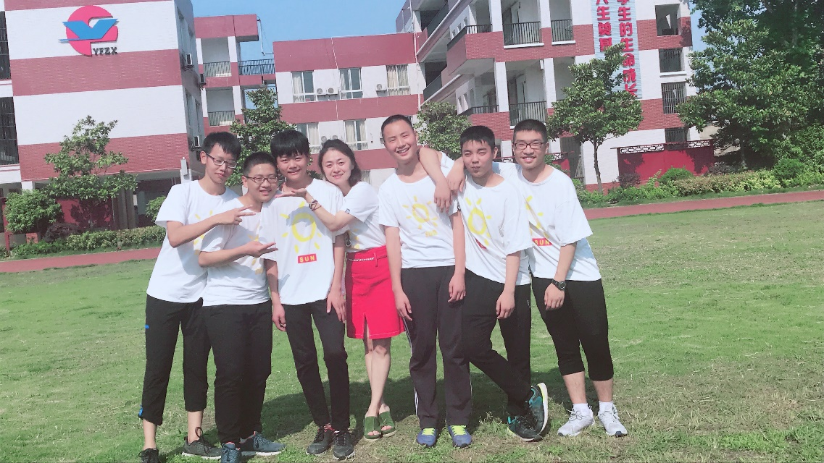

德国哲学家雅斯贝尔斯说：“教育意味着一棵树摇动另一棵树,一朵云推动另一朵云,一个灵魂唤醒另一个灵魂。”正是由于殷老师智慧地教育和引导孩子，她班上的孩子被点燃了生命的激情，阳光、自信，富于爱心，学习也总是力争上游。在她的潜移默化下，她班上的孩子都富有“共情”心，与同学相处方式柔和，彼此爱护着，班上几十名学生像兄弟姐妹一样和谐共处，成为令人羡慕的大家庭。
在殷老师像妈妈般关爱下，从小就有特发性关节炎的小颖扔掉自卑、建立起了“学霸”的自信，考入了高中；在殷妈妈的执着坚持、协助、跟进下，一直没有户口的“黑人”小霞上了户口，也考入了高中！

“给人以星火者，必身怀火炬”，殷老师说她要努力让自己燃成一个闪亮的“发光体”，照亮学生，燎原“战友”，和“永丰战队”一起扎根奉献，勇于担当。

